В России запущен сайт «Доступ всем», на котором собрано все, что стало бесплатным на фоне пандемии коронавируса COVID-19. На сайте представлены многочисленные акции сотовых операторов, развлекательных онлайн-сервисов, образовательных площадок и прочих организаций.


Выбирайте!

В рамках проекта в одном месте собирается все, что поможет россиянам провести время дома с пользой в условиях карантина или самоизоляции на фоне пандемии коронавируса. На ресурсе доступны различные тематические разделы: «Образование», «Книги», «Журналы», «Новости», «Кино, «Музыка», «Игры», «Доставка», «Платежи», «ТВ» и «Услуги». Ориентируясь по ним, пользователи могут быстро найти полезный для себя контент или услуги, ставшие временно бесплатными.
К акции «Доступ всем» присоединились уже около 100 компаний и интернет-ресурсов. В инициативе участвуют «Яндекс», «Мэйл.ру», 1C, Сбербанк и другие компании и организации.
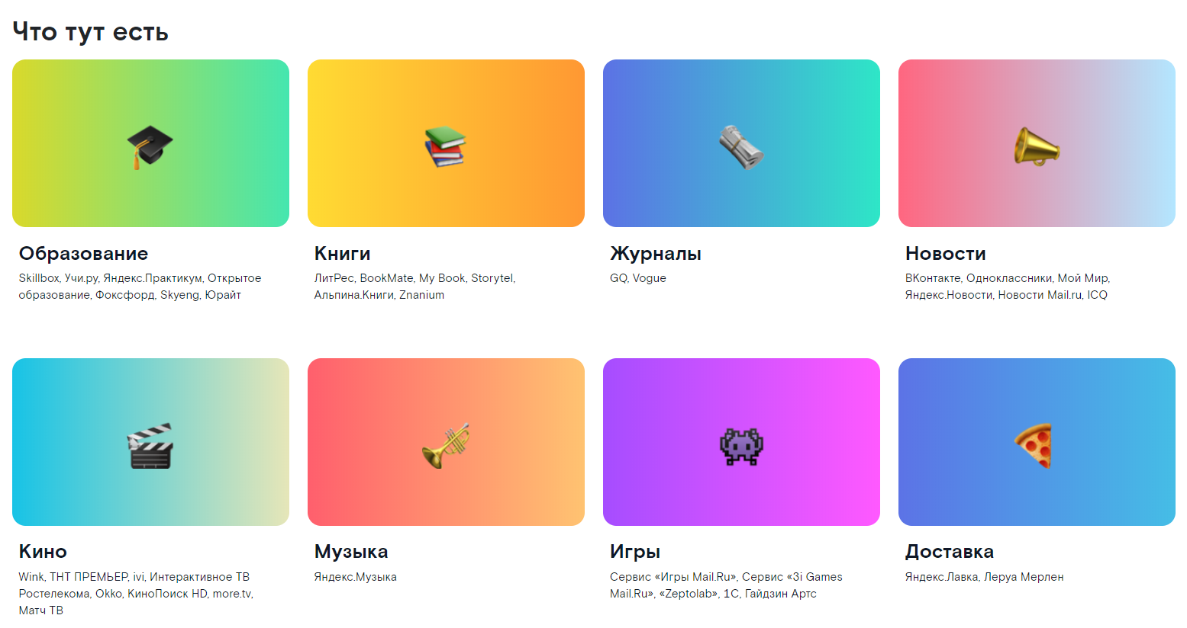
На сайте отмечается, что проект был создан после высказывания инициативы президентом России Владимиром Путиным. Ранее он заявил, что оказавшимся на карантине людям очень важно «иметь возможность заказывать лекарства онлайн, дистанционно учиться, получать государственные услуги, а также проводить свой досуг — смотреть художественные фильмы, детские программы и так далее».
Список бесплатных ресурсов на сайте «Доступ всем» постоянно пополняется. Представители компаний могут добавить свою акцию на сайт, заполнив специальную форму.
Источник: ДоступВсем.

